《伴你学》2013-2014学年北师大版八年级物理下册《7.6探究—摩擦力的大小与什么有关》AB组同步测练题及答案

A组
- 下列各种现象分别属于什么摩擦？
(1)用湿布擦黑板，湿布与黑板之间是________________摩擦.
(2)滑冰时，冰刀与冰面之间是______________________摩擦.
(3)许多机器的轴上都安装了滚动轴承.其内、外圈之间装有许多钢珠，机器运转时钢珠与内、外圈之间是____________________________________摩擦.
- 图7-26所示事例中，采取措施的目的是为了增大摩擦的是（ ）
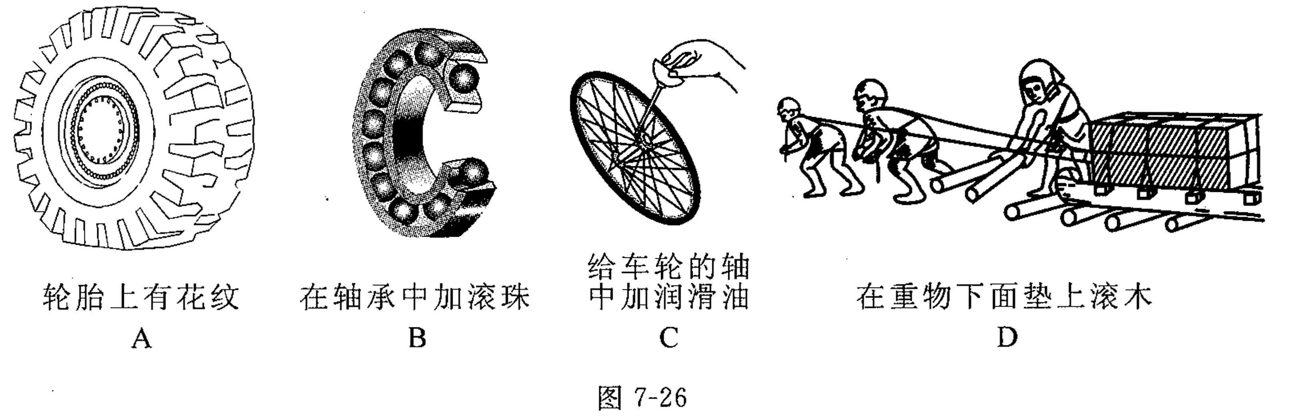
- 下面的事例中通过增大压力来增大摩擦的是( )
- 冬季冰雪封路时，卡车车轮上要装上防滑链.
- 新的自行车、汽车的轮胎上都做有凹凸不平的花纹.
- 为了防止传动皮带打滑，要把皮带张紧些.
- 气垫船行驶时在船体与水面间形成高压空气层.
- 摩擦与我们的生活息息相关.下列关于图7-27中各种摩擦的说法中正确的是（ ）
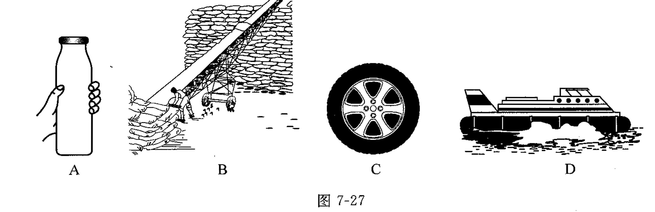
- A是利用人手与饮料瓶之间的静摩擦握住瓶子的.
- B是利用货物与传送带之间的摩擦把货物送到高处.
- C是机器上安装的滚动轴承，它可以使摩擦大大增加.
- D是气垫船通过船底向下喷气，在船底和水面之间形成一层空气垫，使航行时阻力大大减小.
- 生活中有许多地方要利用摩擦，也有许多地方要尽量减小摩擦.下面以自行车为例，各举例说明自行车在哪些地方要利用摩擦，哪些地方要尽量减小摩擦，以及相应采取的具体措施.
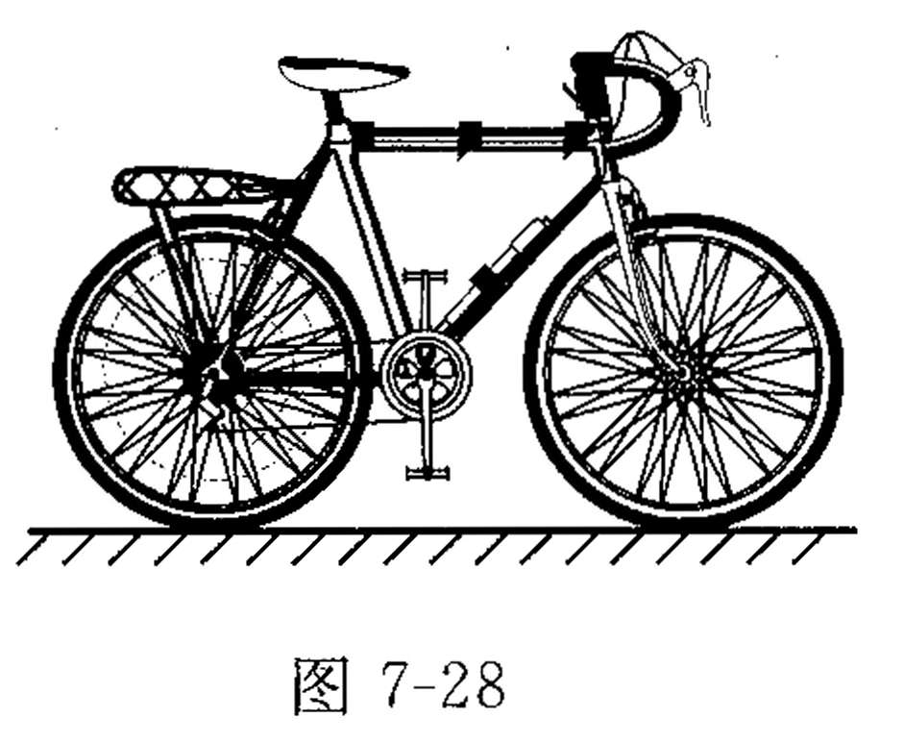
- 某同学在做完“探究滑动摩擦力的大小与接触面粗糙程度、压力大小是否有关”的实验后，认为滑动摩擦力还可能与物体运动的速度有关.于是他使用原有器材（木块、弹簧测力计、砝码、棉布）继续实验.他的实验步骤应该是：
(1)木块放在桌面上，木块上放一个砝码，以____________的速度先后几次拉动木块，并记下弹簧测力计几次的读数（选填“相同”或“不同”）.
(2)改变木块上_________________，重复步骤(1).
(3)木块与桌面之间垫一块棉布，木块上放一个砝码，以____________的速度先后几次拉动木块，并记下弹簧测力计几次的读数.
(4)再改变______________，重复步骤(3).
如果以上所记录的数据在相同的__________和相同的______________条件下，弹簧测力计的读数______________(选填“接近”或“相差较大”），说明摩擦力与物体运动速度______________(选填“有关”或“无关”).
B组
- 如果人体和其他物体之间不存在摩擦，对人的衣、食、行将会产生怎样的影响？试举两例.
例：人将拿不住筷子.
- _______________________________________________________；
- _______________________________________________________.
- 如图7-29所示，用弹簧测力计水平拉着同一木块，使它分别在水平桌面上和并排在桌面上的几根圆木棍上做匀速直线运动，测力计的示数分别为3N和1N.用这组实验可以比较________________________.
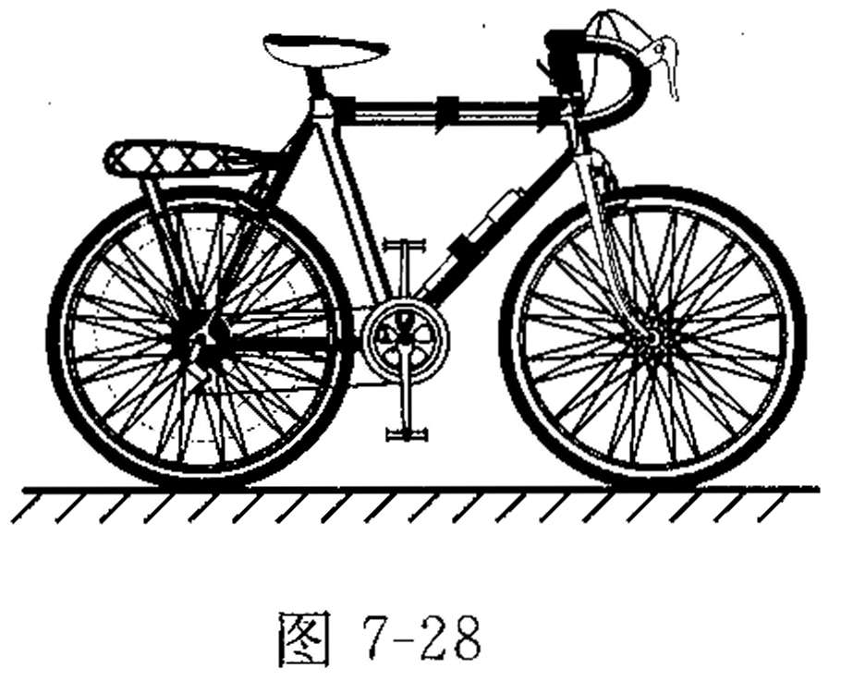
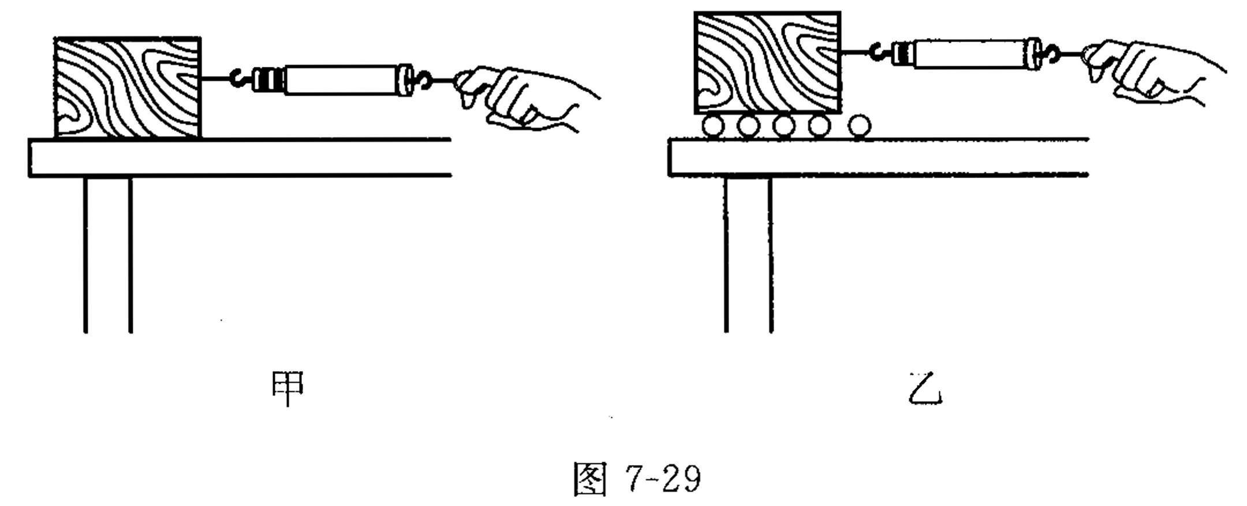
- 学习了摩擦力有关知识后，同学们都已经知道：滑动摩擦力跟物体间接触表面的粗糙程度及压力大小有关.但小明同学总感觉滑动摩擦力还应与接触面积的大小有关，猜想：“面积越大，滑动摩擦力越大.”于是他找来了一块长方体木块（各表面粗糙程度相同）、弹簧测力计、长木板，如图7-30所示.
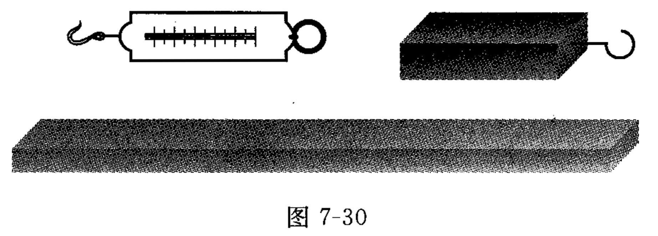
那么，他应怎样用这些器材验证他的猜想是否正确呢？
(1)请你写出他的实验步骤：_______________________________________.
(2)分析比较：___________________________________________________.
- 两个完全相同的物块A，B叠放在一起，受水平推力作用，在水平地面上一起做匀速直线运动（图7-31甲），若将物块B取下与物块A并列，受水平推力作用，让它们一起在地面上匀速前进（图7-31乙），请讨论和的大小关系.
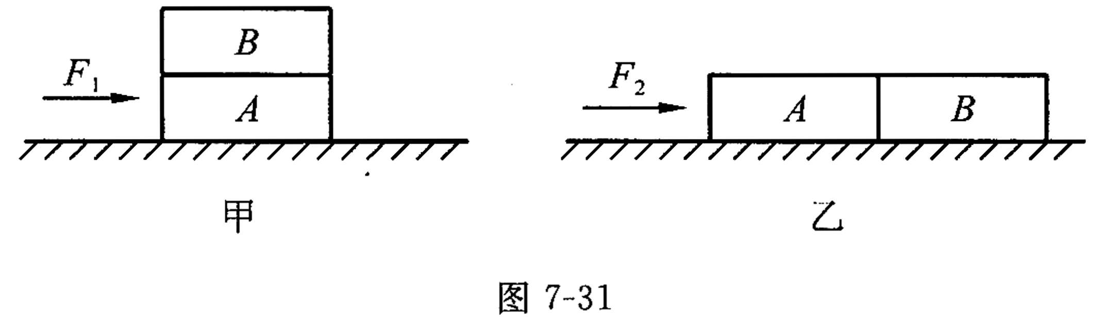

第六节 探究—摩擦力的大小与什么有关
A组：
1、（1）滑动 （2）滑动 （3）滚动 2、A 3、C 4、 ABD
5、轮胎上刻有花纹，增大接触面粗糙程度，增大摩擦；车轴处放有滚珠，加润滑油，减小摩擦等。 6、（1）不同 （2）砝码的个数 （3）不同 （4）砝码的个数，压力大小，接触面粗糙程度，接近（或相差较大），无关（或有关） B组
1、衣：穿不了衣服；食：拿不住勺；行：走不了路等 2、滑动摩擦和滚动摩擦的大小 3、（1）将木块平放在水平放置的木板上，用弹簧测力计水平匀速拉动，读并记录弹簧测力计的示数F1；将木块侧放在水平放置的木板上，用弹簧测力计水平匀速拉动，读并记录弹簧测力计的示数F2；（2）若F1=F2，则滑动摩擦力的大小与接触面积无关；若F1≠F2，则滑动摩擦力的大小与接触面积有关。 4、F1=F2
分析：两种情况下，AB整体对地面的压力都等于它们的重力之和，接触面的粗糙程度也相等，因而两次的滑动摩擦力大小相等，又由于两次都是匀速直线运动，拉力都等于滑动摩擦力，所以两次拉力相等。

